Tras el éxito internacional de BEYOND THE SUN y DINOSAURIOS ciencia y cine se unen en una nueva producción con “marca España”

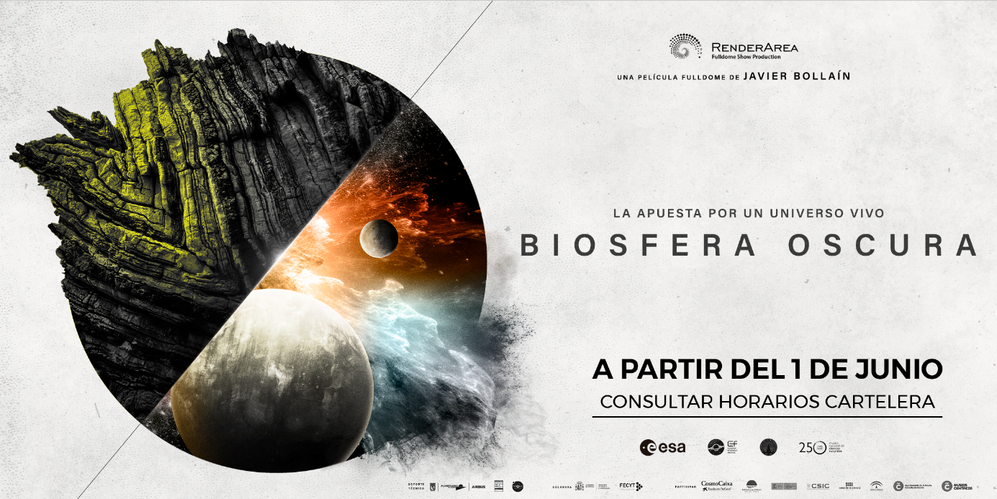

- El estudio español Render Área estrena Dark Biosphere (Biosfera Oscura) con Viggo Mortensen como narrador en su versión en inglés y dirigida por Javier Bollaín

- La nueva película en formato fulldome para los planetarios de todo el mundo tendrá su estreno mundial en el Planetario de Madrid y A Coruña el viernes 31 de mayo.
Render Área, el estudio español cofundado por Javier Bollaín y convertido en referencia mundial en el selecto circuito de películas para planetarios, estrena su nueva producción en formato fulldome DARK BIOSPHERE (Biosfera oscura).
Con Viggo Mortensen como narrador excepcional (en la versión original en inglés), el documental nos adentra en las profundidades de la corteza terrestre para conocer las formas de vida más extremas del planeta. Especies recién descubiertas que podrían habitar otros mundos. ¿Se extiende la vida más allá de la Tierra? Estamos a un paso de descubrirlo.
DARK BIOSPHERE, que podrá verse en las cúpulas de los principales planetarios de todo el mundo, tendrá su estreno internacional el próximo viernes 31 de mayo en el Planetario de Madrid y en la Casa de las Ciencias de A Coruña, donde permanecerá con programación abierta al público de junio a septiembre. Próximamente se irán uniendo otros planetarios españoles e internacionales empezando por el planetario de Pamplona el 11 de junio.

SINOPSIS
Bajo las profundidades de la corteza terrestre, sin luz, sin aire, con muy poca agua, en poros y fisuras de roca dura, los científicos han encontrado una enorme biodiversidad de microorganismos que se desarrollan en condiciones extremas.

La Biosfera Oscura desafía cuanto creíamos saber y nos lleva a replantearnos no sólo el origen y evolución de la vida en la Tierra sino su posible existencia por todo el Universo.

DARK BIOSPHERE nos lleva a las fronteras del conocimiento en un viaje desde el interior de la Tierra hasta los confines de nuestra galaxia, en busca de respuestas a la gran pregunta: ¿Hay vida más allá de la Tierra?

Dirigida por el geólogo, naturalista y cineasta Javier Bollaín, DARK BIOSPHERE está realizada en formato fulldome, probablemente una de las disciplinas cinematográficas más complejas a nivel técnico y en la que el estudio madrileño Render Área es una referencia a nivel mundial.
DARK BIOSPHERE cuenta con la colaboración del Ministerio de Ciencia e Innovación a través de la FECYT (Fundación Española para la Ciencia y la Tecnología) y el apoyo de prestigiosas instituciones como el Centro de Astrobiología (CAB, CSIC-INTA), la Agencia Europea del Espacio (ESA), el Museo Nacional de Ciencias Naturales (MNCN-CSIC) y el European Astrobiology Institute (EAI). Para su desarrollo ha sido fundamental la colaboración técnica de los planetarios de Madrid, Pamplona y Douai (Francia), además de la participación del Parque de las Ciencias de Granada, el Museo de la Ciencia Cosmocaixa (Barcelona) y de la Casa de las Ciencias de Sevilla y A Coruña.
Detalles sobre producción
Las películas fulldome para planetarios son probablemente la disciplina del cine más compleja en cuanto a realización: Un sólo fotograma está creado a través de 6 cámaras virtuales de resolución 2K (2048 x 2048 píxeles) cuyos fotogramas se "cosen" para formar una única imagen 8K (8192 x 4096 píxeles) que cubren 360º de visión. Más allá del revolucionario IMAX, el fulldome es un lenguaje cinematográfico nuevo y extremadamente complejo. Esta es la razón de que muy pocas empresas en el mundo se dediquen a producir este tipo de películas.
Más allá de la complejidad técnica para su realización, Dark Biosphere muestra que es posible la unión entre dos mundos que han estado separados: el cine y la ciencia. Que conocimiento y emoción pueden combinarse en los planetarios como en ningún otro lugar y que la experiencia inmersiva deja una huella inolvidable en el espectador.
HORARIOS E INFORMACIÓN
A partir del 1 de junio en la cartelera del Planetario de Madrid en su version en español y en inglés (miércoles a las 19h a partir del 26 de junio).
Duración aproximada: 30 minutos.
Más Información https://planetmad.es/horarios-y-tarifas-2/
TASAS
- Adultos: 3,60 euros.
- De 2 a 14 años, y mayores de 65 años: 1,65 euros. Menores de 2 años: gratis (siempre y cuando no ocupen butaca).
- Grupos concertados (mínimo 15 personas): 2,80 euros.

